Opdracht Google
Google

Aykut Solak
3OR13 NR.6
Secretariaat
Ontstaan van Google
Google is gelanceerd in 1997.
Door twee promovendi ,aan de Stanford-universiteit,

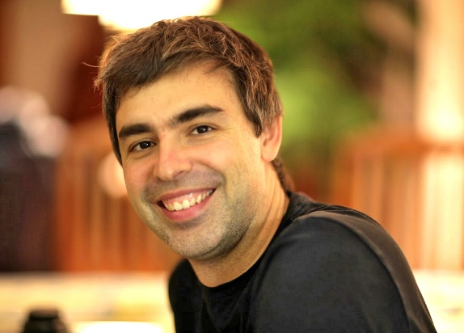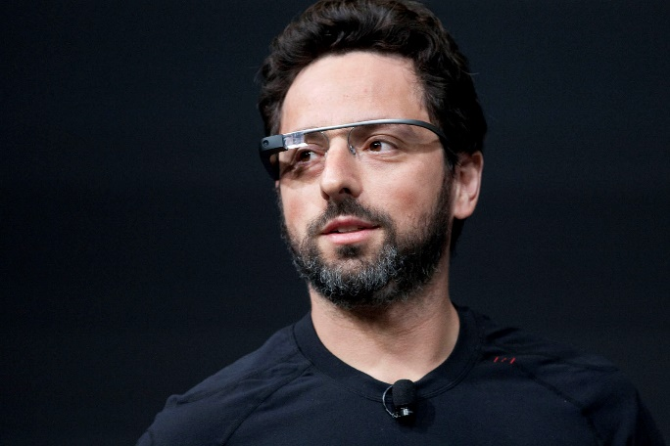
Larry Page Sergey Brin
Larry en Sergey hadden twee jaar gewerkt aan een geavanceerde methode voor het vinden van informatie op internet. Al snel versloeg Google AltaVista en werd het werelds populairste zoekmachine. Gebruikers waren tevreden over de zoekresultaten en over de presentatie ervan, op een rustige pagina, zonder de advertenties die bij veel andere zoekmachines te zien waren.

Werking
De basis van de Google-zoekmachine is een beschermd algoritme dat PageRank heet. PageRank wordt gebruikt om de resultaten van een zoekopdracht te rangschikken. Net als in de wetenschap de waarde van een wetenschappelijk artikel wordt afgemeten aan het aantal aanhalingen bepaalt PageRank het belang van een pagina aan de hand van het aantal keer dat er naar gelinkt wordt vanaf andere internetpagina's. 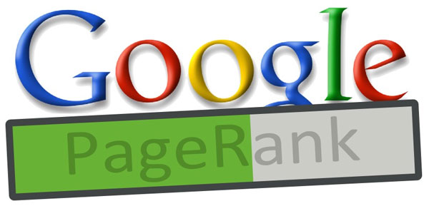 Elke verwijzing betekent een stem voor een pagina. Google analyseert ook de pagina die de stem uitbrengt. PageRank werkt met een schaal van 0 tot en met 10. Een hoge PageRank betekent niet dat de pagina bij alle zoekopdrachten zal scoren.

Vestigingen
Verenigde Staten
Google Inc. 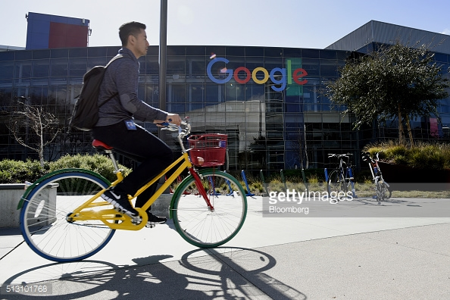
1600 Amphitheatre Parkway
Mountain View, CA 94043
---------------------------------------------------------------------------

Google Belgium n.v. 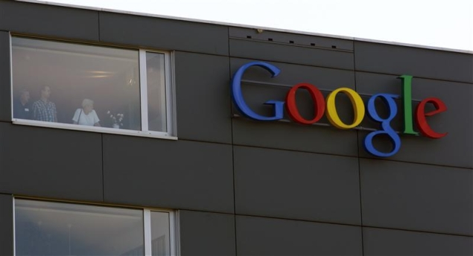
Etterbeeksesteenweg 176-180
1040 Brussels

Verschillende producten
- Youtube : Videos uploaden en bekijken, eigen kanaal aanmaken. Soms ook geld verdienen per maand.

- Google Dia’s: Mobiele App waaronder Android is ondersteund. Geen Apple mobiele phone’s beschikbaar. Hiermee kun je presentatie’s op je mobiele telefoon aanmaken en uploaden.

- Picasa: Upload en bewerk je foto’s door een leuke en efficiente manier.

- Google zoekmachine: Met Google kun je alle dingen zoeken wat je maar kan bedenken. Je kan ook op facebook enz…

- Google translate : Je kan alle talen vertalen, deze translate programma kan ook taal herkennen en je kunt er tegen praten.

- Google agenda : Een handige online agenda, waar je herinneringen en afspraken op kan plannen.Het waarschuwt je op een dag voorhand , en op de tijdstip zelf ( je kunt het allemaal manueel instellen.
Sfeer in het bedrijf
De werknemers eten en drinken gratis.
Tijdens hun pauze kunnen ze poolen,ping-pongen,kikkeren…
De hoofdkwartier’s zijn zo groot dat ze met fietsen door de gebouw van een kantoor tot ander rijden.

- Ik zou zelf zeker willen werken in dit bedrijf.
Ik den dat het wel goed wordt betaald.
Maar het fijnste er aan is dat je een programma programmeerd dat je dagelijks gebruikt.
Elke dag zou ik met een goed humeur naar werk gaan.
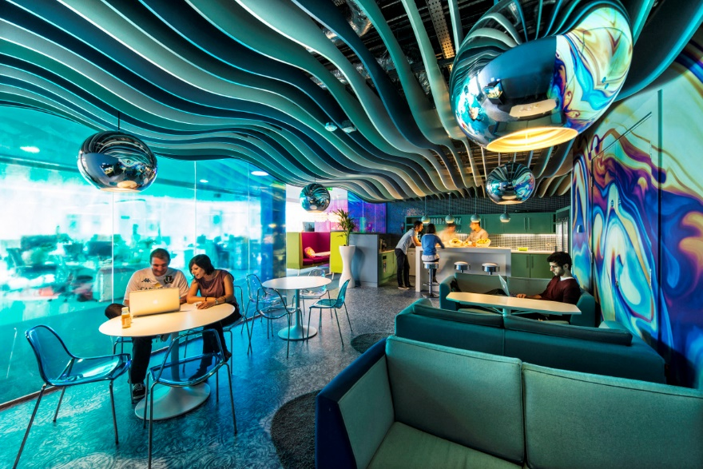
Bron
Otnstaan van google : https://nl.wikipedia.org/wiki/Google

Werking van Google : https://nl.wikipedia.org/wiki/Google

Vestiging: https://www.google.com/about/company/facts/locations/

Verschillende producten: https://www.google.be/intl/nl_be/about/products/

